Adatbázis alapú rendszerek

2023-2024/2

IB152L-7

**Közösségi Oldal**

**Készítette:**

Csete Medárd

Nagy Gábor

Szöllősi Benedek

*Ha valamelyik diagrammot nem lehet elolvasni vagy nehezen kivehető, akkor a drawio-s verziójuk az alábbi git repo-ban megtalálható:*

[*https://github.com/Med-i23/Adatbalapu/tree/main*](https://github.com/Med-i23/Adatbalapu/tree/main)

**Munka felosztása**

Csete Medárd

* Felhasználók regisztrálása, profilok létrehozása
* Ismerősök bejelölése, ismeretség visszaigazolása
* Rendszerüzenet küldése ismeretség visszaigazolása esetén (T)
* Albumok létrehozása/törlése

Nagy Gábor

* Klubok, csoportok alapítása
* Klubok tagjainak létszáma
* Fényképek feltöltése, megjegyzés hozzáfűzése
* Fényképalbumok létrehozása, albumjellemzők (fényképek száma, felhasznált tárhely)
* Kommentek létrehozása posztokra

Szöllősi Benedek

* Születésnaposok
* Üzenet küldése ismerősöknek
* Üzenetek küldése, fogadása
* Üzenetek kiírása üzenőfalra, válaszolás üzenőfalra írt üzenetre
* Értesítések küldése különböző eseményekre

**Értékelési mód:**

Csapatszintű értékelési módot választunk.

**Feladat szöveges leírása**

A projekt egy közösségi oldal elkészítése. Az oldalon lehetőség van képeket és szöveges tartalmat posztolni. A felhasználók bejelentkezés után tudnak profilképet állítani, ismerősöket bejelölni, csoportokba csatlakozni/létrehozni, illetve értesítéseket kapni névnapok, születésnapokon kívül sok minden másról. A felhasználók a képeiket tudják albumokba rendezni és azoknak nevet adni. Az oldalon vannak adminok melyek jogosultságai az átlagos felhasználótól jóval eltérnek. Az adminok tudnak felhasználót kitiltani az oldalról, más felhasználók adatait módosítani tudják, csoportokat törölni illetve tartalmat módosítani mind csoportokban és egyéni felhasználóknál. Ezeken felül a felhasználók privát üzeneteket is tudnak egymással váltani, a posztok alá kommentelni.

Ezeknek a funkcionális megvalósítása lesz a feladat melyet a lenti pontban részletezünk.

**Követelménykatalógus**

*Regisztráció:*

* Regisztráció/bejelentkezés

*Profil:*

* Profilkép feltöltés/csere
* Profil törlése
* Profilok megtekintése
* Profiladatok módosítása
* születésnap
* név
* jelszó

*Posztok:*

* Poszt létrehozása
* Poszt módosítása
* Poszt törlése
* Like ok megjelenítése
* Poszt létrehozásának idejének megjelenítése

*Kommentek:*

* Komment létrehozása
* Komment törlése
* Komment létrehozásának idejének megjelenítése

*Albumok:*

* Album létrehozása
* Album elnevezése
* Album törlése
* Fényképek beillesztése/törlése

*Üzenetek:*

* Üzenet írása másik felhasználónak
* Üzenet létrehozásának idejének megjelenítése

*Ismerősök:*

* Ismerős bejelölése
* Ismerős törlése/tiltása

*Csoportok:*

* Csoport létrehozás
* Csoport tagszám lekérdezése
* Csoporttagok törlése/kezelése
* Csoportposztok létrehozása
* Csoportposztok kezelése
* Csoportposztok létrehozásának idejének megjelenítése

*Értesítések:*

* Értesítés ismerős jelölésről

**Adatfolyam diagram (DFD):**

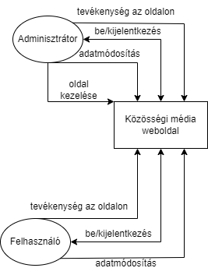A DFD 0. szintje:

A DFD 1. szintje:

* Fizikai:

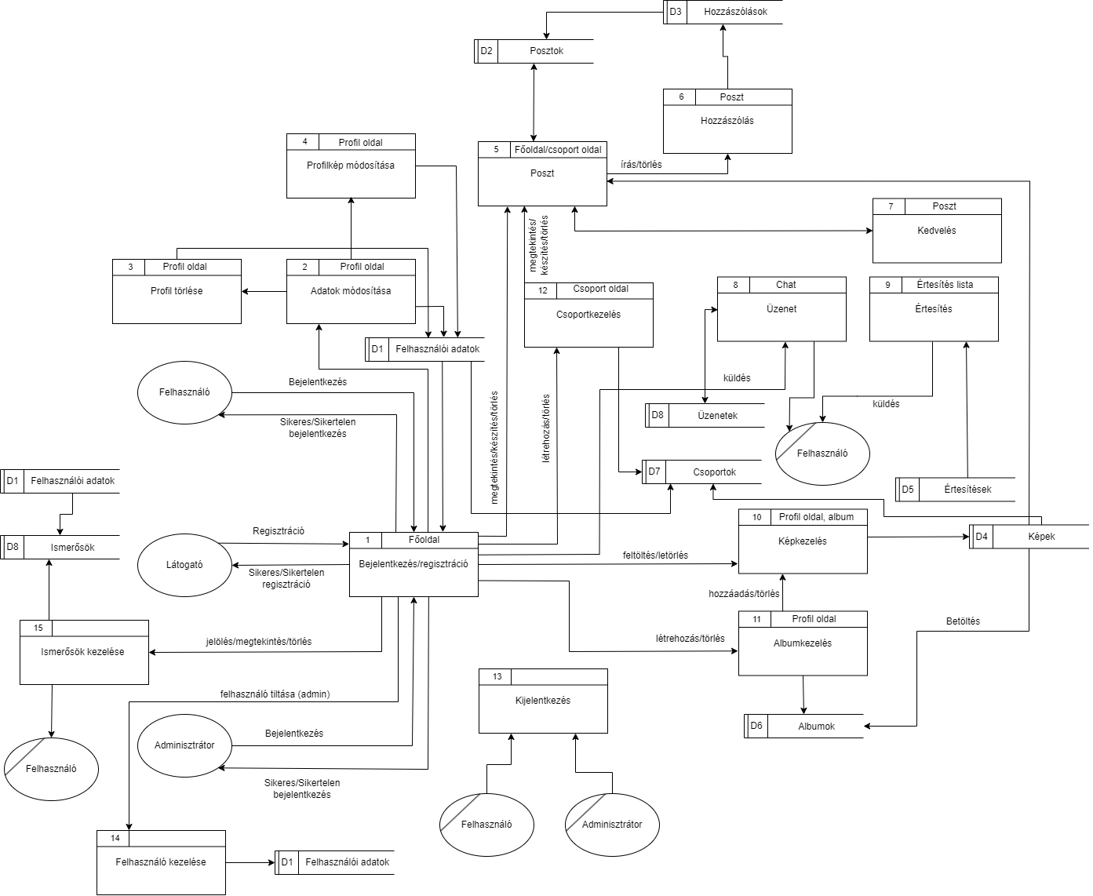

* Logikai:

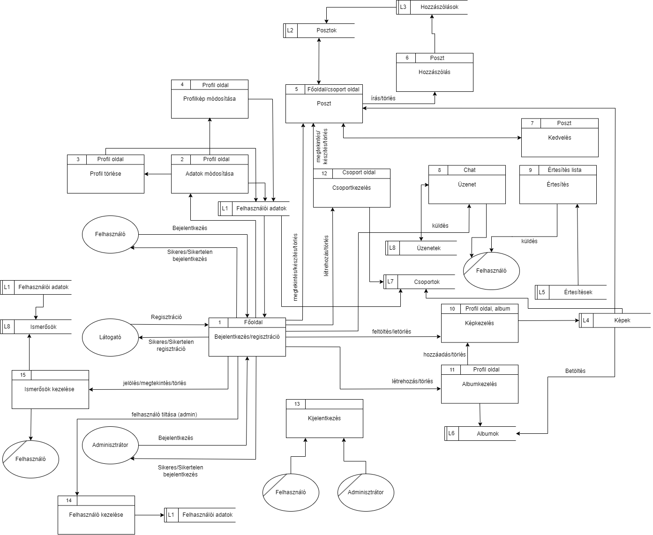

A DFD 2. szintje:

* Fizikai:

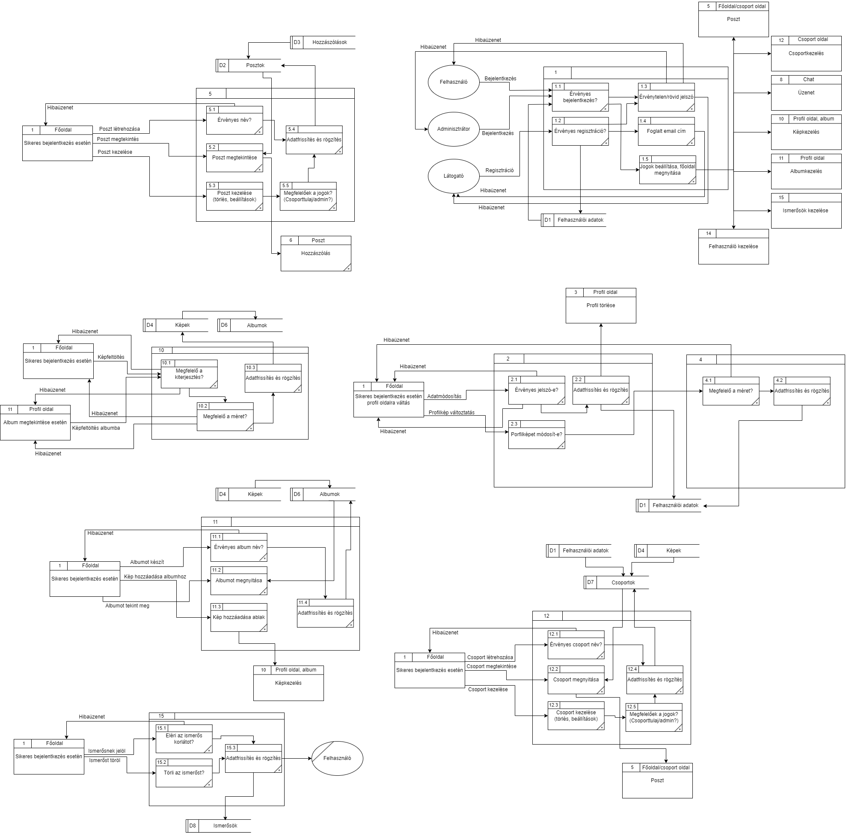

* Logikai:

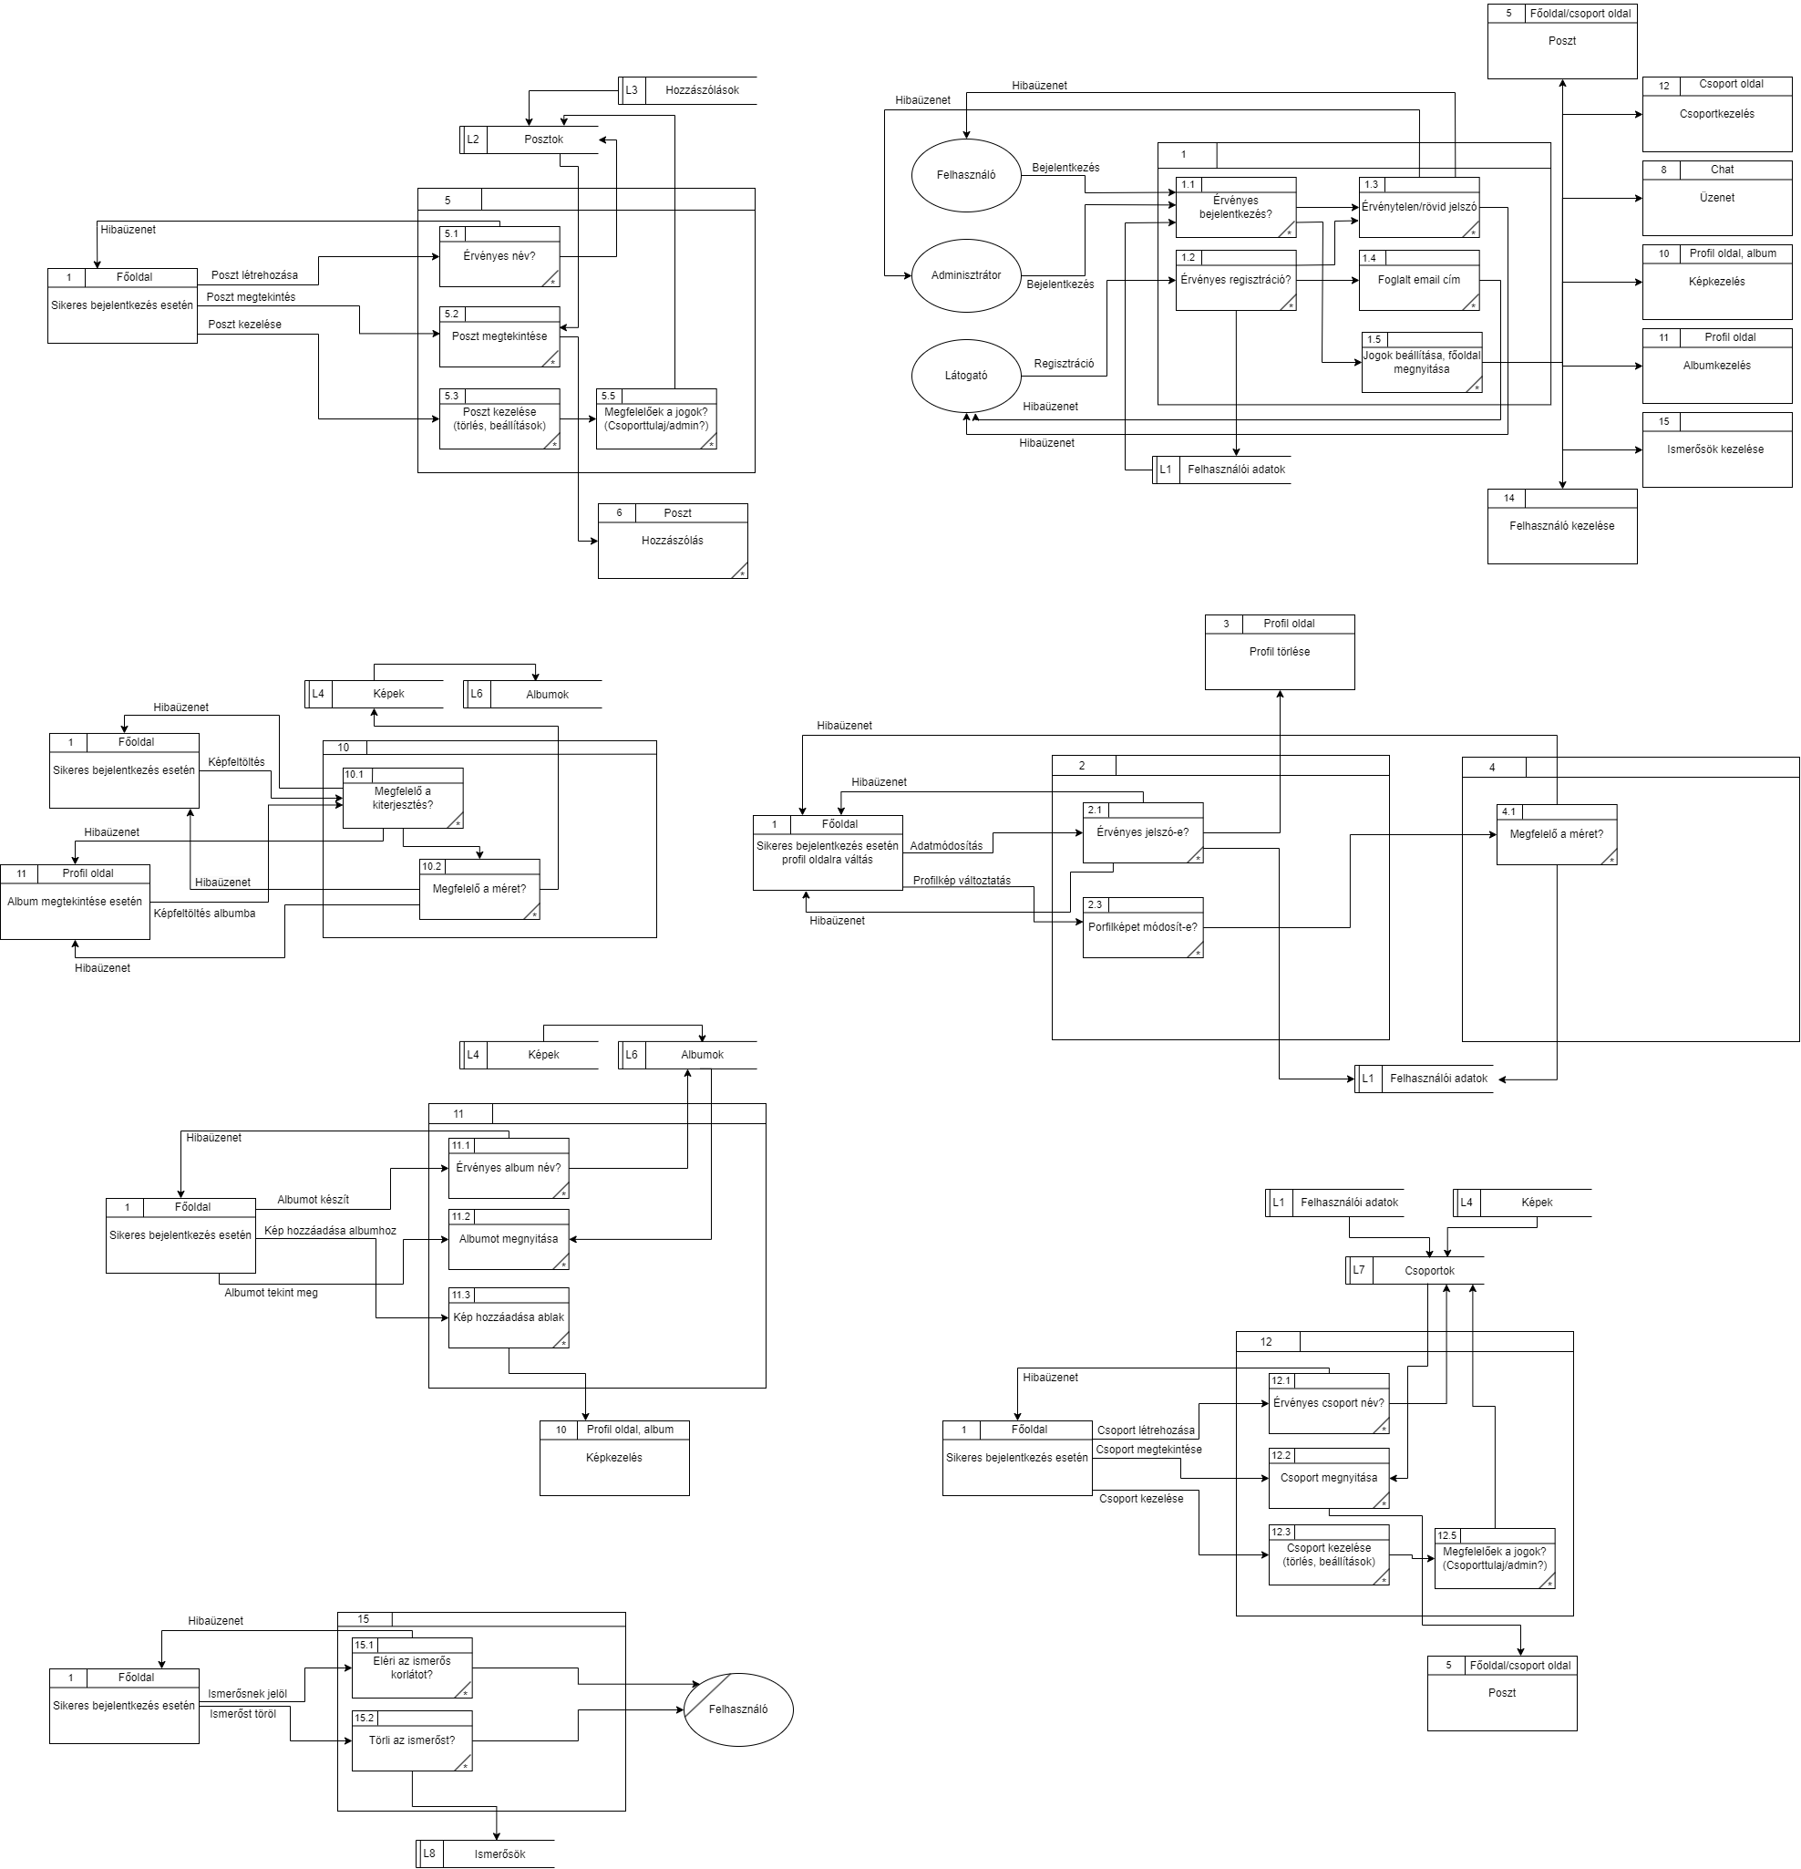

**Egyedmodell:**

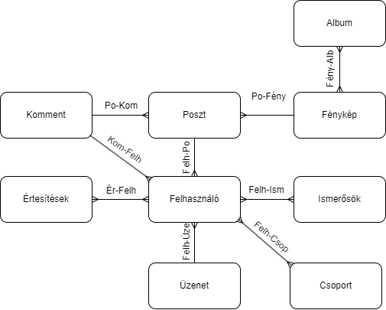

**EK-diagram:**

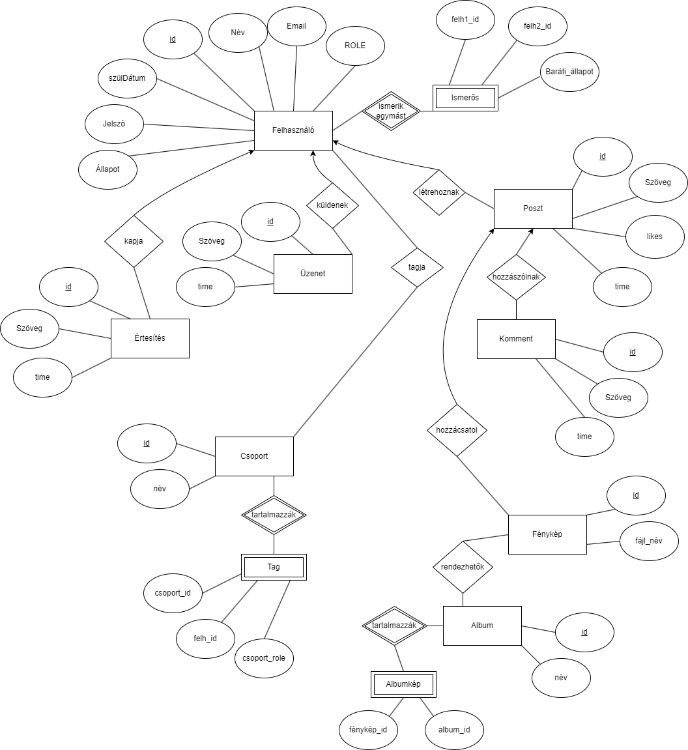

**Az EK-diagram leképzése relációsémákra:**

*Egyedek:*

Felhasználó (-id-, név, email, szülDátum, jelszó, állapot, ROLE)

Ismerős (/felh1_id/, /felh2_id/, baráti_állapot)

Posztok (-id-, szöveg, likes, time)

Értesítés (-id-, szöveg, time)

Komment (-id-, szöveg, time)

Üzenet (-id-, szöveg, time)

Csoport (-id-, név)

Tag(/csoport_id/, /felh_id/, csoport_role)

Fénykép (-id-, fájl_név)

Album (-id-, név)

Albumkép (/fénykép_id/, /album_id/)

*Kapcsolatok:*

Küldenek (felhasználó.id, Üzenet.id)  
Kapja (Felhasználó.id, Értesítés.id)

Létrehoznak (Felhasználó.id, Poszt.id)

Tagja (Felhasználó.id, Csoport.id)

Hozzászólnak (Poszt.id, Komment.id)

Hozzácsatol (Poszt.id, Fénykép.id)

Rendezhetők (Fénykép.id, Album.id)

Ismerik_egymást (/felh1_id/, /felh2_id/)

Tartalmazzák (/csoport_id/, /felh_id/)

Tartalmazzák (/fénykép_id/, /album_id/)

**A relációsémák normalizálása:**

*Összeolvasztás:*

Felhasználó (-id-, név, email, szülDátum, jelszó, állapot, ROLE)

Ismerős (/felh1_id/, /felh2_id/, baráti_állapot)

Posztok (-id-, /letrehozo/, /csoport_id/, szöveg, likes, time)

Értesítés (-id-, /felh_id/, szöveg, time)

Komment (-id-, /poszt_id/, /felh_id/, szöveg, time)

Üzenet (-id-, /kitől/, /kinek/, szöveg, time)

Csoport (-id-, név, /létrehozó/)

Tag(/csoport_id/, /felh_id/, csoport_role)

Fénykép (-id-, /felh_id/, /poszt_id/, fájl_név)

Album (-id-, /felh_id/, név)

Albumkép (/fénykép_id/, /album_id/)

----------------------------------------------------------------------------------------------------------------  
*1NF: A séma 1NF-ben van, mert csak atomi elemek vannak benne*

Felhasználó (-id-, név, email, szülDátum, jelszó, állapot, ROLE)

Ismerős (/felh1_id/, /felh2_id/, baráti_állapot)

Posztok (-id-, /letrehozo/, /csoport_id/, szöveg, likes, time)

Értesítés (-id-, /felh_id/, szöveg, time)

Komment (-id-, /poszt_id/, /felh_id/, szöveg, time)

Üzenet (-id-, /kitől/, /kinek/, szöveg, time)

Csoport (-id-, név, /létrehozó/)

Tag(/csoport_id/, /felh_id/, csoport_role)

Fénykép (-id-, /felh_id/, /poszt_id/, fájl_név)

Album (-id-, /felh_id/, név)

Albumkép (/fénykép_id/, /album_id/)

*2NF: A séma 2NF-ben van, mert minden másodlagos attribútum teljesen függ bármely kulcstól*

Felhasználó (-id-, név, email, szülDátum, jelszó, állapot, ROLE)

Ismerős (/felh1_id/, /felh2_id/, baráti_állapot)

Posztok (-id-, /letrehozo/, /csoport_id/, szöveg, likes, time)

Értesítés (-id-, /felh_id/, szöveg, time)

Komment (-id-, /poszt_id/, /felh_id/, szöveg, time)

Üzenet (-id-, /kitől/, /kinek/, szöveg, time)

Csoport (-id-, név, /létrehozó/)

Tag(/csoport_id/, /felh_id/, csoport_role)

Fénykép (-id-, /felh_id/, /poszt_id/, fájl_név)

Album (-id-, /felh_id/, név)

Albumkép (/fénykép_id/, /album_id/)

*3NF: A séma 3NF-ben van, mert minden másodlagos attribútum közvetlenül függ bármely kulcstól*

Felhasználó (-id-, név, email, szülDátum, jelszó, állapot, ROLE)

Ismerős (/felh1_id/, /felh2_id/, baráti_állapot)

Posztok (-id-, /letrehozo/, /csoport_id/, szöveg, likes, time)

Értesítés (-id-, /felh_id/, szöveg, time)

Komment (-id-, /poszt_id/, /felh_id/, szöveg, time)

Üzenet (-id-, /kitől/, /kinek/, szöveg, time)

Csoport (-id-, név, /létrehozó/)

Tag(/csoport_id/, /felh_id/, csoport_role)

Fénykép (-id-, /felh_id/, /poszt_id/, fájl_név)

Album (-id-, /felh_id/, név)

Albumkép (/fénykép_id/, /album_id/)

**Táblák leírása:**

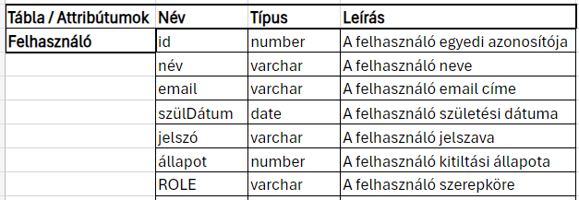

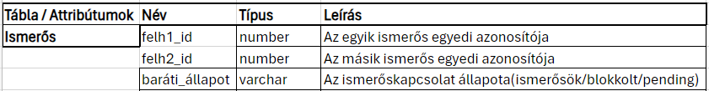

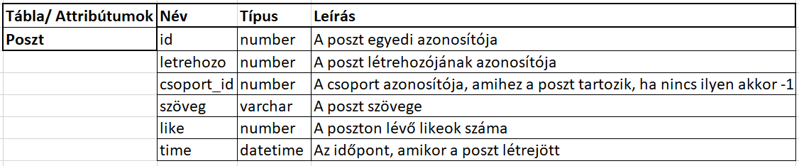

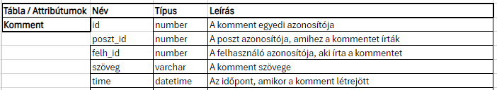

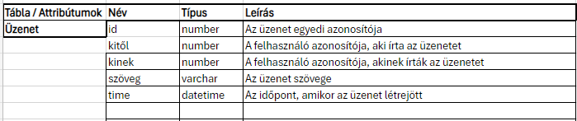

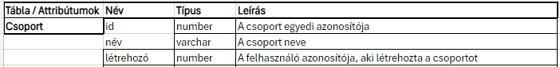

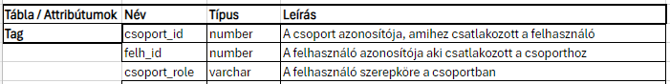

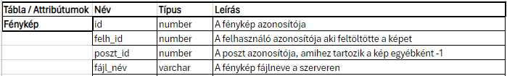

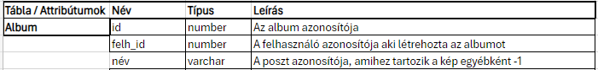



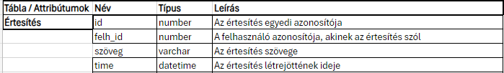

**Szerep-funkció mátrix:**

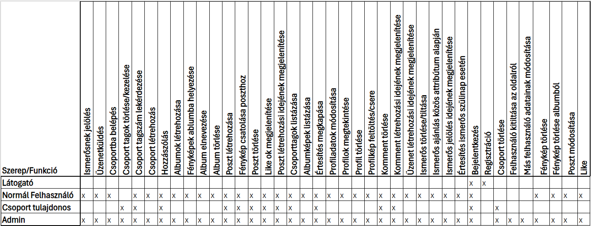

**Egyed-esemény mátrix:**

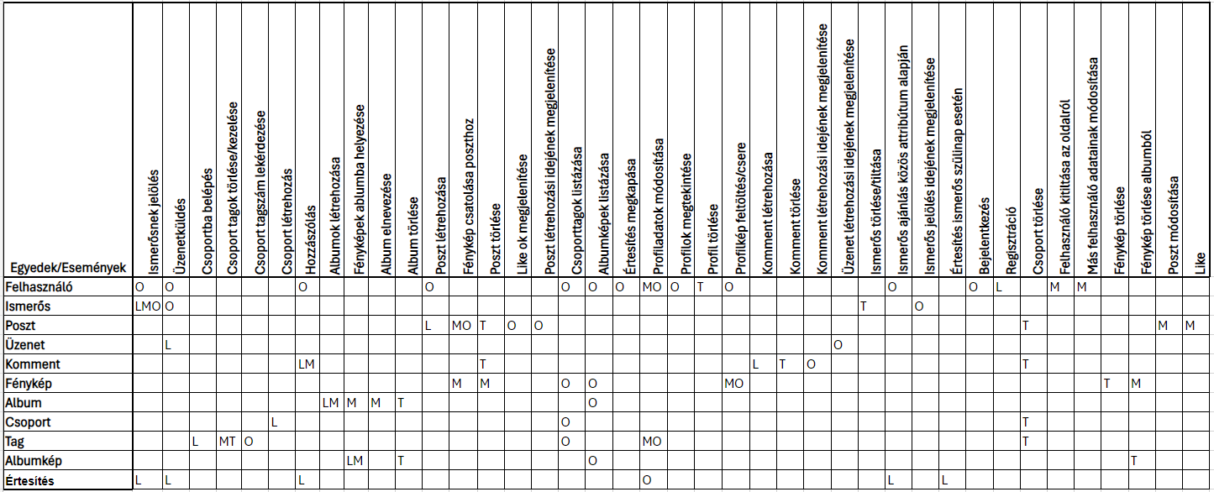

**Menütervek:**

**Normál felhasználó:**

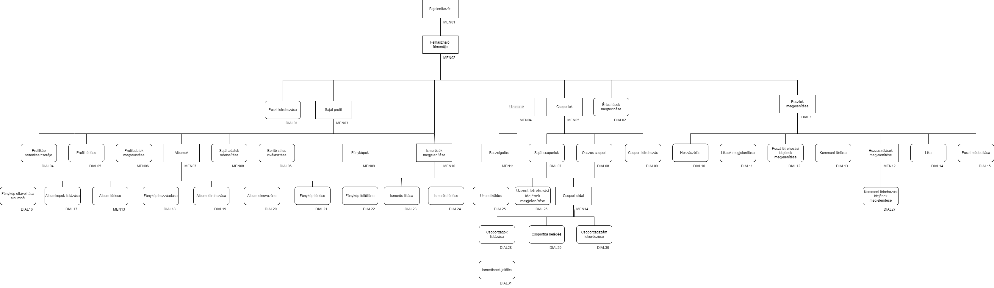

**Admin:**

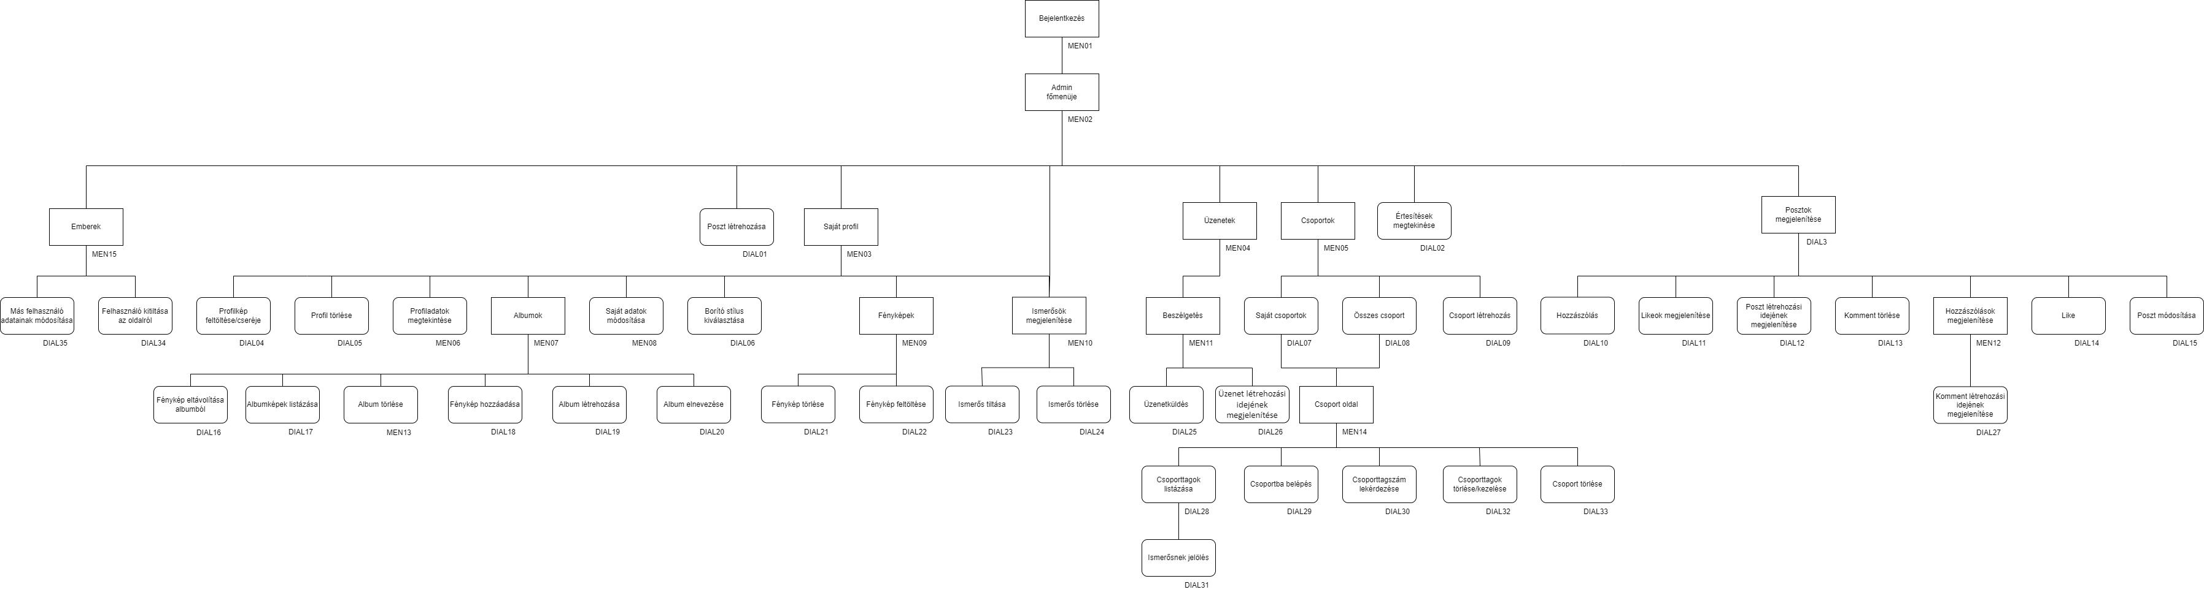

**Látogató:**

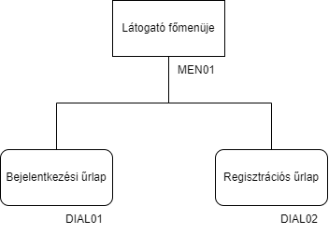

**Csoport tulajdonos:**

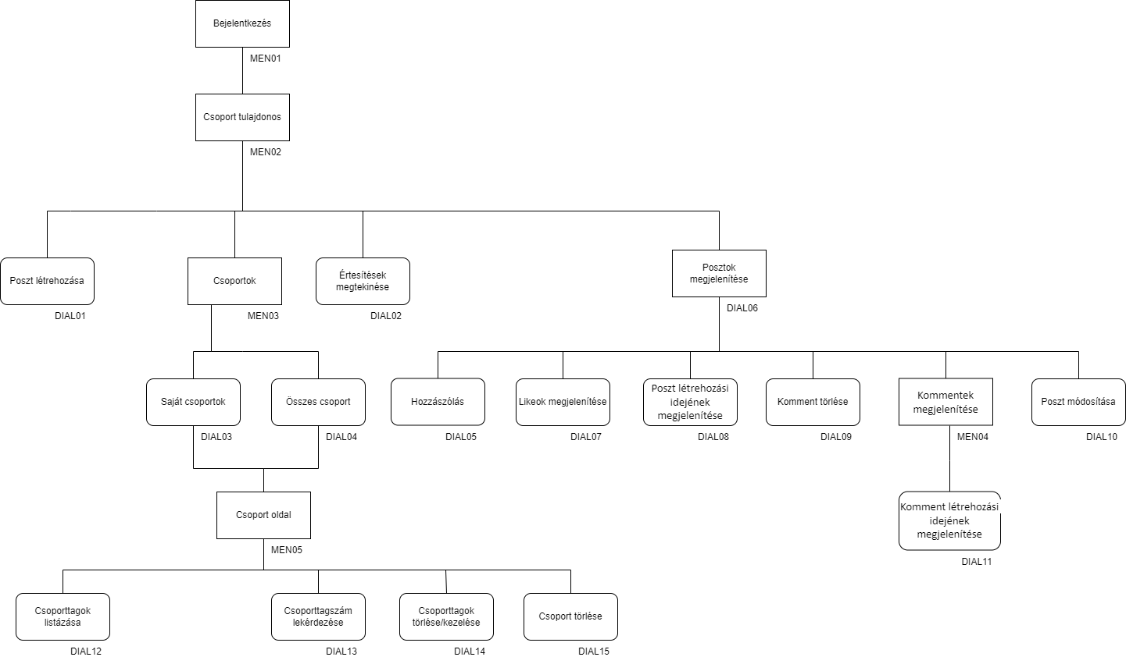

**Adatbázis trigger és function:**

**Trigger:**

**1.**

create trigger ADD_OWNER_TO_GROUP  
 after insert  
 on CSOPORT  
 for each row  
BEGIN  
 INSERT INTO TAG(CSOPORT_ID, FELH_ID, CSOPORT_ROLE) VALUES(:NEW.ID,:NEW.LETREHOZO,'owner');  
END;  
/

Felhasználása:

A group-dao.js állomány 25. sorában lévő függvény lefutására aktiválódik, amelyet a routes.js 611. sorbán hívunk meg.

**2.**

create trigger ADD_FRIEND_NOTIFICATION  
 after insert  
 on ISMEROS  
 for each row  
BEGIN  
 INSERT INTO ERTESITES(FELH_ID, SZOVEG, TIME) VALUES(:NEW.FELH2_ID, get_username(:NEW.FELH1_ID) || ' ismerősnek jelölt!', SYSDATE);  
END;  
/

Felhasználása:

A friends-dao.js állomány 4. sorában lévő függvény lefutására aktiválódik, amelyet a routes.js 955. sorbán hívunk meg.

**Function:**

create FUNCTION check_admin_role(p_id IN NUMBER) RETURN VARCHAR2 AS  
 v_role VARCHAR2(20);  
BEGIN  
 SELECT role INTO v_role  
 FROM FELHASZNALO  
 WHERE id = p_id;  
  
 IF v_role = 'ADMIN' THEN  
 RETURN 'ADMIN';  
 ELSE  
 RETURN 'USER';  
 END IF;  
EXCEPTION  
 WHEN NO_DATA_FOUND THEN  
 RETURN 'USER';  
END check_admin_role;  
/

Felhasználása:

A users-dao.js állomány 23. sorában hívjuk meg és a routes.js 446. sorában használjuk fel.

**2.**

create FUNCTION get_username(felh_kapott_id IN NUMBER) RETURN VARCHAR2 IS  
 username FELHASZNALO.NEV%TYPE;  
BEGIN  
 SELECT NEV INTO username FROM FELHASZNALO WHERE ID = felh_kapott_id;  
 RETURN username;  
EXCEPTION  
 WHEN NO_DATA_FOUND THEN  
 RETURN NULL;  
END;  
/

Felhasználása:

Az ADD_FRIEND_NOTIFICATION triggerben hívjuk meg.

**Képernyőtervek:  
  
 Főoldal:**

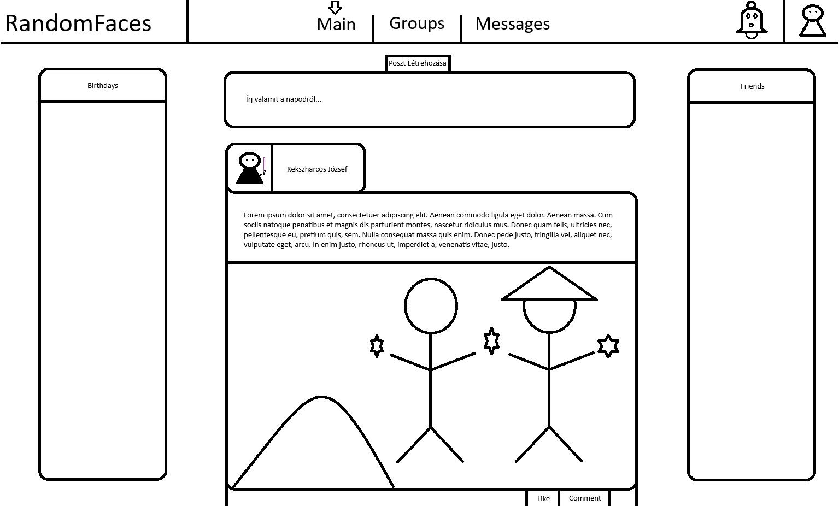

**Csoportok:**

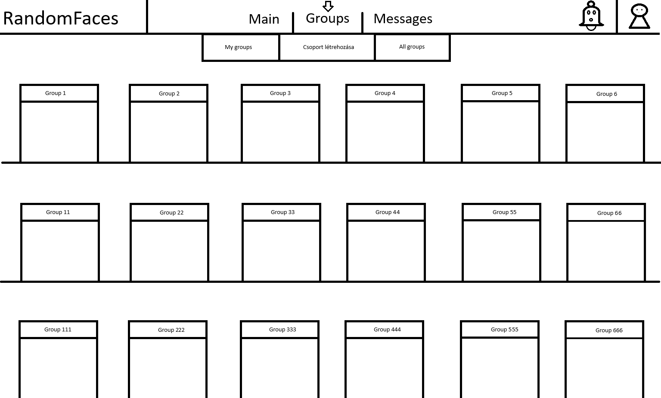

**Üzenetek:**

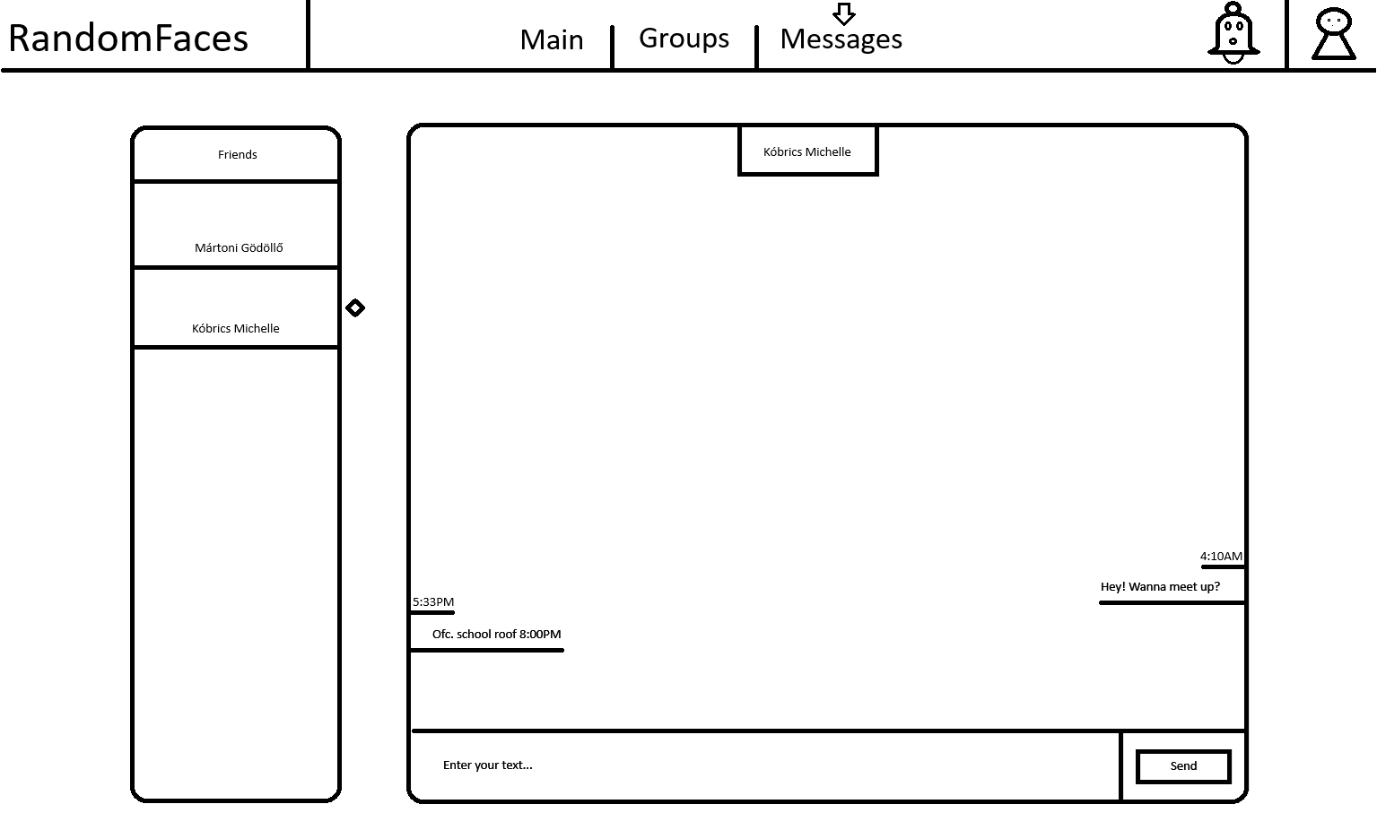

**Profil:**

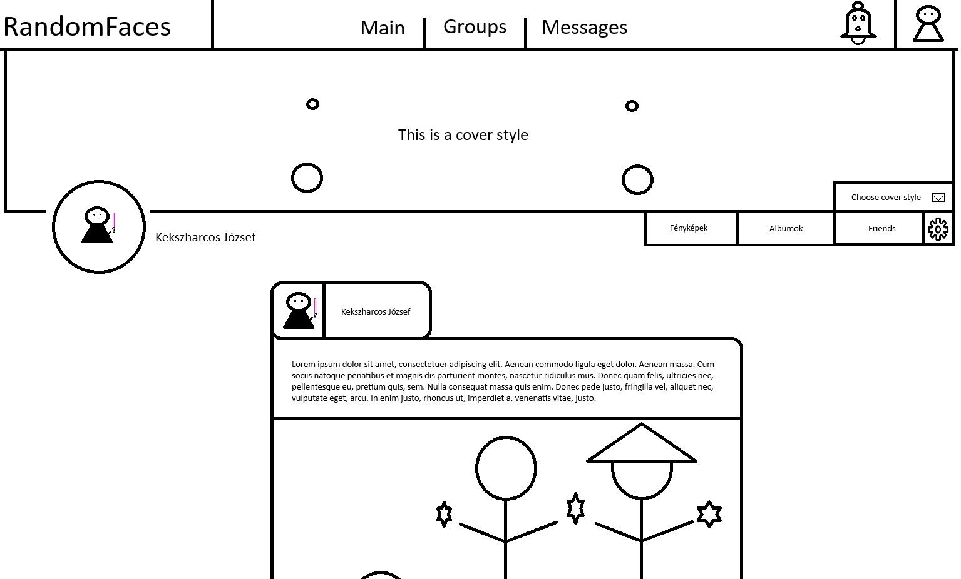

**Regisztráció/Bejelentkezés:**

